INFO033 – Unidad 2 – Semana 4

Herencia y Polimorfismo

- Construya las clases Pollo y Pato que extienden la clase Animal (escrita más abajo). Considere que las nuevas clases tienen una forma especial de comunicarse, los pollos hacen “pio-pio” y los patos “cuac-cuac” y ambos comen pero de diferente manera, por lo que debe redefinir hacerRuido() y comer().Como su forma de desplazarse es igual (andar), sería mejor que los agrupe en una nueva clase.

public class Animal{
private String comida;
private boolean hambre;
public void setComida(String f){
comida = f;
}
public void setHambre(boolean h){
hambre = h;
}
public void hacerRuido(){
System.out.println("#@+*/#+:");
}
public void comer(){
System.out.println("ñam-ñam");
}
public void dormir(){
System.out.println("Zzzz.....");
}
public void andar(){
System.out.println("...");
}
}

- Para practicar la sobrecarga. Implementar para la clase Pollo el método public void hacerRuido(boolean perdido), éste método imprime “pio-pio” si perdido es false o “PIO-PIO” si perdido es true.

- Observe la siguiente clase:

public class ListaEnteros {
protected int[] list;
protected int numElements = 0;

// Crea una nueva lista del tamaño especificado.
public void setSize(int size) {
list = new int[size];
}

// Agrega un entero a la lista, si la lista está llena imprime un mensaje y //no hace nada.
public void add(int value) {
if (numElements == list.length) {
System.out.println("No se puede agregar, lista llena.");
} else {
list[numElements] = value;
numElements++;
}
}

// Retorna un string con los elementos de la lista y sus índices
public String toString() {
String returnString = "";
for (int i=0; i<numElements; i++)
returnString += i + ": " + list[i] + "\n";
return returnString;
}
}

Ejemplo de uso:
public static void main(String[] args) {
ListaEnteros lista = new ListaEnteros();
lista.setSize(10);
lista.add(5);
lista.add(6);
System.out.println(lista.toString());
}

Cree una clase ListaEnterosOrdenada que extienda a ListaEnteros. Esta clase es igual a ListaEnteros, la única diferencia es que sus elementos están siempre ordenados de menor a mayor. Esto quiere decir que cuando un elemento se inserte, debe ponerse en el orden correcto y no al final de la lista, redefina add(int value).

- Observa el siguiente código. La clase Triangulo crea triángulos rectos que tienen siempre un punto en el origen (0,0), como se observa en la figura:
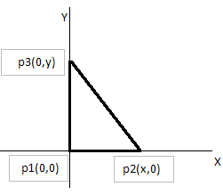
- Implemente el constructor:
Triangulo(Punto2D punto1, Punto2D punto2), que tenga como parámetro dos argumentos del tipo Punto2D. Éste constructor construye un triángulo con un punto p1 en el orígen(0,0) , el punto p2 en (x,0) equivalente a punto1 y el punto p3 en (0,y) equivalente a punto2, ingresados como parámetros.
- Implemente el método area() que calcula el área del triángulo.

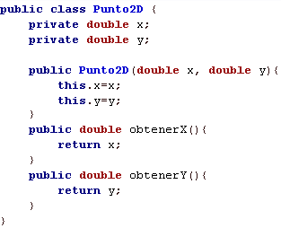
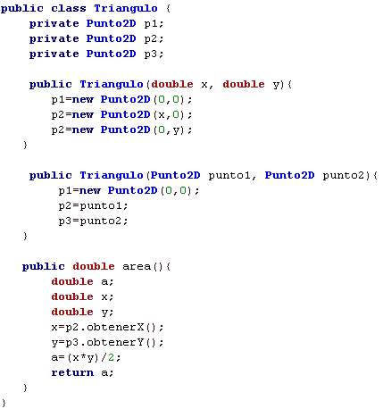
. . .
. . .

- En una compañía de teléfonos móviles los planes se encuentran divididos en planes para personas y planes para empresas. Los planes de empresas pueden tener varios teléfonos (atributo nTelefono). A su vez los planes para empresas se dividen en planes medianos y planes grandes. El método reajuste es redefinido por los planes de personas, empresas medianas y empresas grandes. Este método aplica un reajuste a la tarifa de los planes(los actualiza) siguiendo la siguiente fórmula:
R= indice * tarifa / nTelefono+(minutos/500)
Planes
+ codigo: int
+ minutos: int
+ tarifa: int
+ reajuste(indice: double)

- Crear el árbol de herencia.
- Crear las clases necesarias que representen el problema.

- Para el siguiente árbol de jerarquía:
  - implemente las clases: Triangulo, Paralelogramo, Cuadrado y Rectangulo. Defina area() para la clase Triangulo y Paralelogramo. Para la clase Cuadrado redefina area() y perimetro() de tal forma que estas solo dependan del valor de un lado.
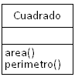
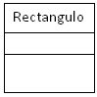
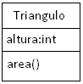
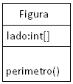
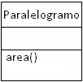

b) Implementa un programa que almacene en un arreglo figuras ingresadas por un usuario, y calcule el perímetro total de todas ellas.

